Έξυπνες συσκευές και ψηφιακή τεχνολογία ενέργειας
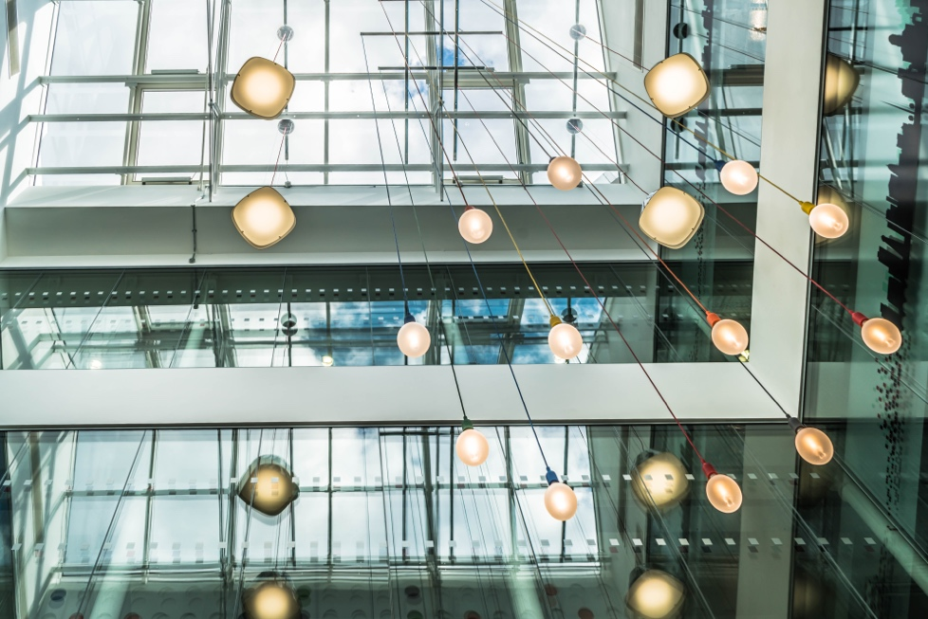

Έξυπνες συσκευές και ψηφιακή τεχνολογία ενέργειας 1
Πώς λειτουργεί αυτό το μάθημα 1
Εισαγωγή 3
Ψηφιακός μετρητής ή έξυπνος μετρητής; 3
Χαρακτηριστικά των έξυπνων συσκευών 5
Έξυπνοι μετρητές στην Ευρώπη 6
Συμπέρασμα 7
Πρόσθετοι πόροι 7
Ευχαριστίες 7

Πώς λειτουργεί αυτό το μάθημα

Αυτό το σύντομο μάθημα διάρκειας 30 λεπτών εξηγεί τι είναι οι έξυπνες συσκευές και πώς συμβάλλουν στην καλύτερη κατανόηση του τρόπου και του χρόνου κατανάλωσης ενέργειας. Μέσω της καλύτερης κατανόησης της δικής μας κατανάλωσης ενέργειας, μπορούμε να λάβουμε τεκμηριωμένες αποφάσεις για τη μείωση της κατανάλωσης ενέργειας. Αυτό μπορεί να μας εξοικονομήσει χρήματα και να συμβάλει στη μείωση του περιβαλλοντικού μας αντίκτυπου.

Ίσως:

- Θέλετε να κατανοήσετε καλύτερα πώς και πότε καταναλώνετε ενέργεια στο σπίτι σας.
- Σκεφτείτε τρόπους για να κάνετε το σπίτι σας πιο ενεργειακά αποδοτικό και να εξοικονομήσετε χρήματα.
- Ενδιαφέρεστε για τις νέες τεχνολογίες, όπως οι έξυπνοι μετρητές, και τον ρόλο τους στην ψηφιακή ενεργειακή μετάβαση.

Αυτό το μάθημα θα εμβαθύνει την κατανόησή σας για την ψηφιακή ενεργειακή μετάβαση και θα υποστηρίξει το δικό σας ψηφιακό ενεργειακό ταξίδι! Αποτελεί μέρος της σειράς 12 μαθημάτων με τίτλο «Βασικά στοιχεία ψηφιακής ενέργειας”, που αναπτύχθηκε από το πρόγραμμα Every1, το οποίο στοχεύει να διευκολύνει και να ενδυναμώσει τη συμμετοχή όλων στην ενεργειακή μετάβαση. Μπορείτε να μάθετε περισσότερα για το πρόγραμμα στη διεύθυνση: https://every1.energy

Στο τέλος του μαθήματος, σας προτείνουμε κάποια επιπλέον εκπαιδευτικά υλικά για να εξερευνήσετε. Αυτά περιλαμβάνουν το μάθημα «Τι είναι η ψηφιακή ενεργειακή μετάβαση;», το οποίο διερευνά τι είναι η ψηφιακή ενέργεια και τους λόγους που οδηγούν στην ψηφιοποίηση της παραγωγής και της κατανάλωσης ενέργειας.

Πρόκειται για μετάφραση της αρχικής αγγλικής έκδοσης του μαθήματος, η οποία περιλαμβάνει την ευκαιρία να συμπληρώσετε ένα σύντομο κουίζ και να κερδίσετε ένα ψηφιακό σήμα Every1.
Το έργο αυτό έχει λάβει χρηματοδότηση από το πρόγραμμα «Ορίζοντας» της Ευρωπαϊκής Ένωσης για την έρευνα και την καινοτομία (2021-2027) στο πλαίσιο της συμφωνίας επιχορήγησης αριθ. 101075596. Η αποκλειστική ευθύνη για το περιεχόμενο αυτού του μαθήματος βαρύνει το έργο Every1 και δεν αντανακλά απαραίτητα την άποψη της Ευρωπαϊκής Ένωσης.

Μαθησιακά αποτελέσματα

Μετά την ολοκλήρωση αυτού του σύντομου μαθήματος, θα πρέπει να είστε σε θέση να:

- Ονομάσετε τα κύρια χαρακτηριστικά μιας έξυπνης συσκευής.
- Κατανοήσετε πώς οι διάφορες έξυπνες συσκευές και οι ψηφιακές τεχνολογίες ενέργειας μπορούν να σας βοηθήσουν να κάνετε πιο ενημερωμένες επιλογές σχετικά με την κατανάλωση ενέργειας.
- Εκτιμήσετε τον ρόλο που διαδραματίζουν οι έξυπνοι μετρητές στην ψηφιακή ενεργειακή μετάβαση.
- Κατανοήσετε τις διαφορές μεταξύ ψηφιοποίησης και ψηφιοποίησης.

Εισαγωγή

- Θέλετε να κατανοήσετε καλύτερα τη χρήση της ενέργειας;
- Θέλετε να κατανοήσετε πώς μπορείτε να εξοικονομήσετε ενέργεια και να αυξήσετε την ενεργειακή απόδοση μέσω έξυπνων τεχνολογιών;
- Είστε περίεργοι να μάθετε τον ρόλο των νέων τεχνολογιών στην ψηφιακή ενεργειακή μετάβαση;

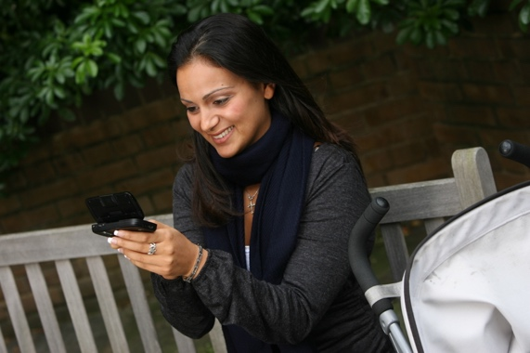
Αυτό το μάθημα εξερευνά διαφορετικούς τύπους έξυπνων συσκευών και ψηφιακών τεχνολογιών ενέργειας.

Καθώς ο τρόπος παραγωγής και κατανάλωσης ενέργειας γίνεται όλο και πιο ψηφιακός, εξετάζουμε πιο αναλυτικά τι σημαίνει για εσάς η ψηφιοποίηση της ενέργειας, ποιες ψηφιακές τεχνολογίες είναι διαθέσιμες για να σας βοηθήσουν να κατανοήσετε καλύτερα την κατανάλωση ενέργειας, να βελτιώσετε την αποδοτικότητα και ενδεχομένως να εξοικονομήσετε χρήματα.

Εστιάζουμε ιδιαίτερα στη διαφορά μεταξύ ψηφιακών και έξυπνων μετρητών και εξετάζουμε ορισμένα από τα οφέλη και τις προκλήσεις.

Τέλος, εξετάζουμε τον ρόλο που διαδραματίζουν οι έξυπνες συσκευές, και ιδίως οι έξυπνοι μετρητές, στην ψηφιακή ενεργειακή μετάβαση στην Ευρώπη.

Ψηφιακός μετρητής ή έξυπνος μετρητής;

Ας εξετάσουμε πιο προσεκτικά τον τρόπο με τον οποίο παρακολουθούμε και καταγράφουμε την κατανάλωση ενέργειας στο σπίτι μας, συγκρίνοντας τον τρόπο λειτουργίας ενός ψηφιακού μετρητή και ενός έξυπνου μετρητή. Οι ψηφιακοί μετρητές και οι έξυπνοι μετρητές έχουν διαφορετικούς σκοπούς και λειτουργίες.

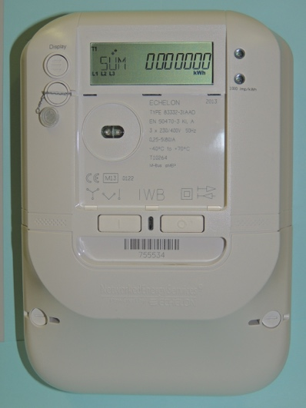
Ίσως έχετε εγκαταστήσει έναν ψηφιακό μετρητή, ο οποίος μετρά και εμφανίζει την κατανάλωση υπηρεσιών κοινής ωφέλειας, όπως ηλεκτρικό ρεύμα, νερό ή φυσικό αέριο. Ο ψηφιακός μετρητής είναι ένα παράδειγμα ψηφιοποίησης. Ορισμένοι ψηφιακοί μετρητές μπορούν να αποθηκεύουν και να μεταδίδουν δεδομένα για σκοπούς παρακολούθησης, για παράδειγμα για τη μετάδοση δεδομένων σε εταιρείες κοινής ωφέλειας ή σε μια κεντρική οθόνη στο σπίτι.

Εναλλακτικά, μπορεί να έχετε – ή να σκέφτεστε να εγκαταστήσετε – έναν έξυπνο μετρητή, ο οποίος επίσης καταγράφει και εμφανίζει τη χρήση των υπηρεσιών κοινής ωφέλειας, αλλά περιλαμβάνει και προηγμένες λειτουργίες, όπως τηλεχειρισμό, αυτοματοποίηση και λειτουργίες συνδεσιμότητας.

Τι κάνει αυτόν τον τύπο μετρητή έξυπνο;

Ένας έξυπνος μετρητής μπορεί να λαμβάνει και να στέλνει δεδομένα στον πάροχο υπηρεσιών κοινής ωφέλειας, μέσω ασύρματων δικτύων ή επικοινωνίας μέσω ηλεκτροφόρων καλωδίων. Αυτό σημαίνει ότι ένας έξυπνος μετρητής μπορεί να παρέχει απομακρυσμένες μετρήσεις, να πραγματοποιεί ενημερώσεις λογισμικού κ.λπ. χωρίς να χρειάζεται να επισκεφθεί το σπίτι σας κάποιος από την εταιρεία κοινής ωφέλειας.

Οι έξυπνοι μετρητές διαθέτουν μέτρα ασφάλειας στον κυβερνοχώρο για την προστασία των δεδομένων που μεταδίδουν και λαμβάνουν, διασφαλίζοντας την ιδιωτικότητά σας και την ακεραιότητα του συστήματος.

Μπορείτε να δείτε πληροφορίες σε πραγματικό χρόνο σχετικά με την κατανάλωση ενέργειας και λεπτομερείς αναφορές σχετικά με τον τρόπο χρήσης της ενέργειας. Η καλύτερη κατανόηση της δικής σας κατανάλωσης ενέργειας σας επιτρέπει να λαμβάνετε πιο ενημερωμένες αποφάσεις σχετικά με το πού θα μπορούσαν να γίνουν εξοικονομήσεις ενέργειας.

Ένας έξυπνος μετρητής μπορεί επίσης να σας επιτρέψει να χρησιμοποιείτε πολλαπλά τιμολόγια, ώστε να χρεώνεστε διαφορετικές τιμές σε διαφορετικές ώρες της ημέρας ή του έτους. Αυτό μπορεί να συμβάλει στην υποστήριξη της χρήσης ενέργειας εκτός αιχμής, όταν η ζήτηση είναι μικρότερη.

Οι έξυπνοι μετρητές έχουν επίσης περαιτέρω οφέλη για τους παρόχους υπηρεσιών κοινής ωφέλειας, καθώς κάθε έξυπνος μετρητής είναι συνδεδεμένος με αυτό που ονομάζεται έξυπνο δίκτυο διανομής. Οι πληροφορίες που παρέχονται από τους έξυπνους μετρητές από νοικοκυριά και επιχειρήσεις επιτρέπουν την καλύτερη κατανόηση του τρόπου χρήσης των υπηρεσιών κοινής ωφέλειας και υποστηρίζουν την ανταπόκριση στη ζήτηση. Οι διακοπές ρεύματος μπορούν επίσης να εντοπιστούν και να επιδιορθωθούν εύκολα μέσω της συνεχούς παρακολούθησης του ηλεκτρικού δικτύου.

Οι έξυπνες συσκευές, όπως οι έξυπνοι μετρητές, είναι ένα παράδειγμα της ψηφιοποίησης της ενέργειας.

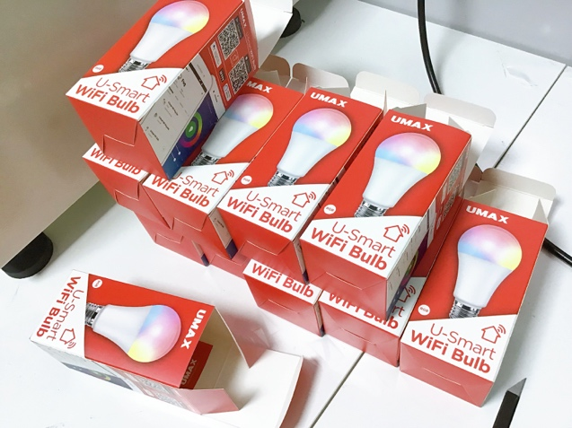
Χαρακτηριστικά των έξυπνων συσκευών

Εκτός από τους έξυπνους μετρητές, υπάρχουν πολλοί άλλοι διαφορετικοί τύποι έξυπνων συσκευών που μπορείτε να χρησιμοποιήσετε στο σπίτι ή στην εργασία σας.

Ας δούμε πιο αναλυτικά τέσσερα παραδείγματα.

Αυτά τα τέσσερα παραδείγματα έχουν επιλεγεί επειδή σχετίζονται με δραστηριότητες στο σπίτι όπου συχνά χρησιμοποιούμε την περισσότερη ενέργεια και, ως εκ τούτου, θα μπορούσαν ενδεχομένως να επιφέρουν τις μεγαλύτερες εξοικονομήσεις.

- Έξυπνοι θερμοστάτες: Αυτές οι συσκευές μπορούν να μάθουν τις προτιμήσεις σας όσον αφορά τη θέρμανση και την ψύξη και να ρυθμίζουν αυτόματα τη θερμοκρασία. Οι έξυπνοι θερμοστάτες μπορούν να ελέγχονται εξ αποστάσεως και μπορεί να σας βοηθήσουν να εξοικονομήσετε ενέργεια.
- Έξυπνοι φούρνοι και κουζίνες: Συσκευές μαγειρέματος που μπορούν να προθερμανθούν εξ αποστάσεως, να ακολουθούν προγραμματισμένους τρόπους μαγειρέματος και, σε ορισμένες περιπτώσεις, να ενσωματώνουν συνταγές για να ρυθμίζουν αυτόματα τους χρόνους και τις θερμοκρασίες μαγειρέματος.
- Έξυπνος φωτισμός: Λάμπες LED και συστήματα φωτισμού που μπορούν να ελέγχονται μέσω εφαρμογών για smartphone ή φωνητικών εντολών, επιτρέποντάς σας να αλλάζετε το χρώμα και την ένταση του φωτός και να προγραμματίζετε πότε θα ανάβουν και θα σβήνουν τα φώτα.
- Έξυπνα πλυντήρια και στεγνωτήρια: Συσκευές πλυντηρίου που μπορούν να τεθούν σε λειτουργία εξ αποστάσεως, να στέλνουν ειδοποιήσεις όταν ολοκληρώνονται οι κύκλοι και να βελτιστοποιούν τους κύκλους με βάση το φορτίο. Μπορούν επίσης να προγραμματιστούν ώστε να λειτουργούν κατά τις ώρες χαμηλής κατανάλωσης ενέργειας.

Όπως υπογραμμίζεται σε αυτά τα παραδείγματα, οι έξυπνες συσκευές προσφέρουν προηγμένες λειτουργίες, οι οποίες συνήθως ενεργοποιούνται μέσω σύνδεσης στο διαδίκτυο και, σε ορισμένες περιπτώσεις, μέσω τεχνητής νοημοσύνης (AI).

Σε σύγκριση με τις ψηφιακές συσκευές, οι έξυπνες συσκευές μπορούν να ελέγχονται εξ αποστάσεως (για παράδειγμα, χρησιμοποιώντας το smartphone σας) και μπορείτε επίσης να αυτοματοποιήσετε εργασίες. Οι έξυπνες συσκευές μπορούν επίσης να αλληλεπιδρούν μαζί σας με πιο διαισθητικό τρόπο, για παράδειγμα μαθαίνοντας από τον τρόπο που χρησιμοποιείτε μια συγκεκριμένη συσκευή ή στέλνοντας υπενθυμίσεις ή ειδοποιήσεις απευθείας στο smartphone σας.

Καθώς μια έξυπνη συσκευή μπορεί επίσης να συνδεθεί και να ενσωματωθεί με άλλες έξυπνες συσκευές, μπορούμε επίσης να συνδέσουμε πολλές έξυπνες συσκευές για να δημιουργήσουμε αυτό που είναι γνωστό ως έξυπνο σπίτι.

Έξυπνοι μετρητές στην Ευρώπη

Οι έξυπνοι μετρητές διαδραματίζουν σημαντικό ρόλο στην ψηφιακή ενεργειακή μετάβαση και μπορούν να προσφέρουν μια σειρά από οφέλη τόσο στους παρόχους ενέργειας όσο και στους καταναλωτές.

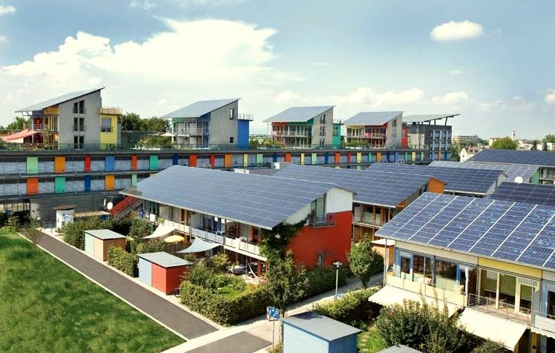
Για να υποστηρίξουμε τη χρήση έξυπνων μετρητών, να αυξήσουμε την αποδοτικότητα και να επιτρέψουμε την απρόσκοπτη ενσωμάτωση ενέργειας από καθαρές τεχνολογίες, όπως ηλιακούς συλλέκτες ή ανεμογεννήτριες, χρειαζόμαστε επίσης την κατάλληλη υποδομή ή ένα έξυπνο δίκτυο ή σύστημα διανομής. Αυτό απαιτεί δέσμευση, πολιτική και χρηματοδότηση σε εθνικό και περιφερειακό επίπεδο.

Στο πλαίσιο της δέσμευσής της για την ψηφιακή ενεργειακή μετάβαση, η Ευρωπαϊκή Επιτροπή έθεσε ως στόχο το 80% των καταναλωτών ηλεκτρικής ενέργειας να χρησιμοποιούν έξυπνους μετρητές έως το 2020.

Ευρωπαϊκές χώρες όπως η Σουηδία και η Ισπανία έχουν ήδη επιτύχει 100% εγκατάσταση ψηφιακών μετρητών, αν και η υιοθέτηση ποικίλλει σημαντικά σε ολόκληρη την Ένωση. Μπορείτε να μάθετε περισσότερα σχετικά με την πρόοδο μέχρι σήμερα και την προσέγγιση των διαφόρων χωρών σε αυτό το άρθρο της Power Technology (Τεχνολογία Ισχύος) με τίτλο «Ο αισιοδοξισμός της ΕΕ για τους έξυπνους μετρητές μετριάζεται από την αργή υιοθέτησή τους».

Όπως σημειώνεται σε αυτό το άρθρο, εκτός από την προθυμία των επιμέρους χωρών να προωθήσουν την εγκατάστασή τους και παρά την πανευρωπαϊκή νομοθεσία για την αντιμετώπιση των ανησυχιών, παραμένουν οι προκλήσεις σχετικά με την προστασία των δεδομένων, την πιθανότητα παραβίασης των ψηφιακών συσκευών και την εγκατάσταση και τη διάρκεια ζωής των ψηφιακών συσκευών.

Θα επανέλθουμε για να εξετάσουμε πιο αναλυτικά το ζήτημα της προστασίας των δεδομένων στο μάθημά μας «Προστασία της ιδιωτικής ζωής, ασφάλεια και προστασία στο ψηφιακό ενεργειακό τοπίο».

Μπορείτε να μάθετε περισσότερα για τη σημασία των υποδομών και το έργο που απαιτείται σε ολόκληρη την Ένωση σε αυτό το άρθρο της Ευρωπαϊκής Επιτροπής με τίτλο «Έξυπνα δίκτυα και μετρητές».

Μπορείτε επίσης να μάθετε περισσότερα σχετικά με τις πολιτικές που αποτελούν μέρος της Ευρωπαϊκής Πράσινης Συμφωνίας και υποστηρίζουν επίσης την απομάκρυνση από τα ορυκτά καύσιμα σε αυτό το άρθρο του Ευρωπαϊκού Συμβουλίου με τίτλο «Fit for 55».

Συμπέρασμα

Παρόλο που εξακολουθούν να υπάρχουν προκλήσεις, οι έξυπνες συσκευές και συσκευές, όπως οι έξυπνοι μετρητές, έχουν να διαδραματίσουν σημαντικό ρόλο στην ψηφιακή ενεργειακή μετάβαση.

Ενώ η εγκατάσταση έξυπνων μετρητών συνεχίζεται στην Ευρώπη και οι διάφορες χώρες υιοθετούν διαφορετικές προσεγγίσεις για τη στήριξη των νοικοκυριών, η καλύτερη κατανόηση της δικής μας κατανάλωσης ενέργειας μας επιτρέπει να κάνουμε αλλαγές και ενδεχομένως να εξοικονομήσουμε ενέργεια και χρήματα.

Οι έξυπνες τεχνολογίες υποστηρίζουν επίσης την ενσωμάτωση καθαρών τεχνολογιών και την απομάκρυνσή μας από τα ορυκτά καύσιμα.

Αυτό το μάθημα αποτελεί μέρος της σειράς «Βασικά στοιχεία ψηφιακής ενέργειας».

Μπορείτε να εξερευνήσετε το μάθημά μας «Τι είναι η ψηφιακή ενεργειακή μετάβαση;» για να μάθετε περισσότερα σχετικά με το τι είναι η ψηφιακή ενεργειακή μετάβαση και πώς πραγματοποιείται αυτή η μετάβαση.

Πρόσθετοι πόροι

- Διαβάστε περισσότερα σχετικά με τα σχέδια της Ευρωπαϊκής Επιτροπής για την ψηφιοποίηση της ενέργειας στο Ψηφιοποίηση του ενεργειακού συστήματος.
- Δείτε την υιοθέτηση των έξυπνων μετρητών σε διάφορες χώρες στο άρθρο της Statista «Ποσοστό νοικοκυριών που διαθέτουν έξυπνο μετρητή στην Ευρώπη το 2022...».
- Διαβάστε το άρθρο του EU Science Hub «Η προστασία του περιβάλλοντος και η μετάβαση στις ανανεώσιμες πηγές ενέργειας οδηγούν στην ανάπτυξη νέων τεχνολογιών ενέργειας».

Ευχαριστίες

Οι έξυπνες συσκευές και η ψηφιακή τεχνολογία ενέργειας δημιουργήθηκαν από το έργο Every1 και διαθέτουν άδεια CC BY-SA 4.0, εκτός αν ορίζεται διαφορετικά.

Πηγές εικόνων

Κύρια εικόνα μαθήματος: Το grainstore ανοίγει στο ψηφιακό κέντρο… από τον William Murphy με άδεια CC BY-SA 2.0.
Εισαγωγή: Γυναίκα που χρησιμοποιεί συσκευή Windows Mobile σε πάρκο με παιδί από την gail με άδεια CC BY-ND 2.0.
Ψηφιακός μετρητής ή έξυπνος μετρητής;: Έξυπνος μετρητής «Echelon» από τον Patrik Tschudin με άδεια CC BY 2.0.
Τα Χαρακτηριστικά των έξυπνων συσκευών: UMAX U-Smart WiFi Bulb από τον Jirka Matousek με άδεια CC BY 2.0.
Έξυπνοι μετρητές στην Ευρώπη: Καθαρή ενέργεια στη δουλειά για την Ημέρα της Γης! από τον naturalflow είναι αδειοδοτημένη με CC BY-SA 2.0.

